«ИСТОРИЯ МОЕГО СЕЛА»

КОЛТУБАНКА (КОТЛУБАНОВКА).

Деревня, затем село на северо-западе района, на реке Самаре, в 34 км от города.
Основано переселенцами из Курской, Тамбовской, Пензенской губерний в начале 19 века.
Производное от говоров русских жителей смоленской, рязанской и тульской областей: «колдоба, колдубань, колдобоина», имеющими следующие значения: «омут, ямина в реке; ямина, налитая водой в разлив; ухаб, залитый водой по колеистой дороге». Второе значение от говора жителей курской губернии: «колдыбанка», означающем «лоханочка, кадушка».
В 1920 году крестьянами этого села были найдены в открытом ветровой эрозией разрушенном погребении медные топоры, четырехгранное шило, долотообразное орудие, и другие медные предметы, отнесенные В. В. Гольмстен к древнеямной культуре, и описанные ею в работе «Археологические памятники Самарской губернии».

Карта 1805 года. Около хутора Вдовкина, что около р. Самары появится Колтубанка.

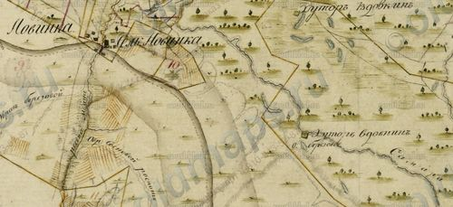

Самое первое упоминание о Колтубанке встречается в двух документах за начало 19 века. В первом документе говорится: из мордвы новокрещенной во вновь заведенную Кутлубаний по определению палаты 1806 года февраля 13 причислено перешедших Белебеевской округи из деревни Зиняреевки с 1806 27 человек. Включены во вновь заведенную деревню Черновку с 1806 года 27 человек.
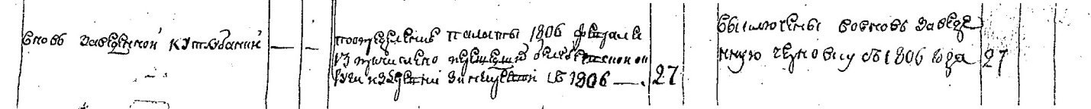

Первый документ о переселенцах.

Во втором документе говорится: из ясашных крестьян деревни Евсеевки Белебеевского уезда (в ревизии 1795 года они числились государственными крестьянами) по определению палаты февраля 13 1806 года включено Бузулуцкаго уезда в деревню Кутлубанку 59 мужчин и 62 женщины.

Второй документ о переселенцах.

Это были Струговы, Смирновы, Кузнецовы, Рогожниковы, Вторых, Столетовы, Вертлюговы, Могильниковы, Булатовы, Токаревы, Рыбалевы, Пятунины, Змеевы, Черепановы, Пономаревы, Картюшевы, Малухины... Некоторые из них были старообрядцами.

В период с 1806 по 1834 г.г. в Колтубанке появляются переселенцы-однодворцы (однодворцы это потомки служивых людей: казаков, пушкарей, стрельцов, боярских детей и т.д. По сословию они находились между дворянами и крестьянами, т.е. и не дворяне и не крестьяне, но могли иметь крепостных, что было крайне редко) из Тамбовской губернии Козловского уезда: Лазаревы (в 1806 г. из с.Хмелевое), Туркины (в 1811 г. из с.Турмасово, другая семья переселилась в с.Грачевку Бузулукского уезда в том же году), Коробовы (в 1808 г. из с.Сосновка), Мордасовы (в 1832 г. из с.Борщевое), Белоусовы, Шиповских (в 1806 г.), Лаптевы, Лисицины, Аносовы, Кирьяковы, Курьяновы, Ненашевы, Невзоровы, Поповы.... С 1834 года начали появляться переселенцы из Курской, Пензенской, Воронежской губерний.

В 1816 году в Колтубанке значится 51 двор, в 1850 году 93 двора, в 1858 году 98 дворов.

До открытия церкви в Колтубанке всех родившихся, бракосочетавшихся и умерших записывали в Ольшанской крепости (ныне с.Елшанка). В июле 1860 года в Колтубанке открылась Михаило-Архангельская церковь. В ней служил священник Александр Осипович Царевский участник Крымской компании 1854-55г.г., награжденный бронзовым крестом на Владимирской ленте. 19 марта 1878 года он помер от лихорадки.

В селе проживало много старообрядцев. По данным отчетов Самарского епархиального комитета Православного миссионерского общества, одно из наиболее «зараженных расколом» село. На 1868 год старообрядцев числится 28 дворов со 181 человеком. Известно, что в начале 20 века община находилась в с.Елшанка, где старообрядцев из Колтубанки и записывали.
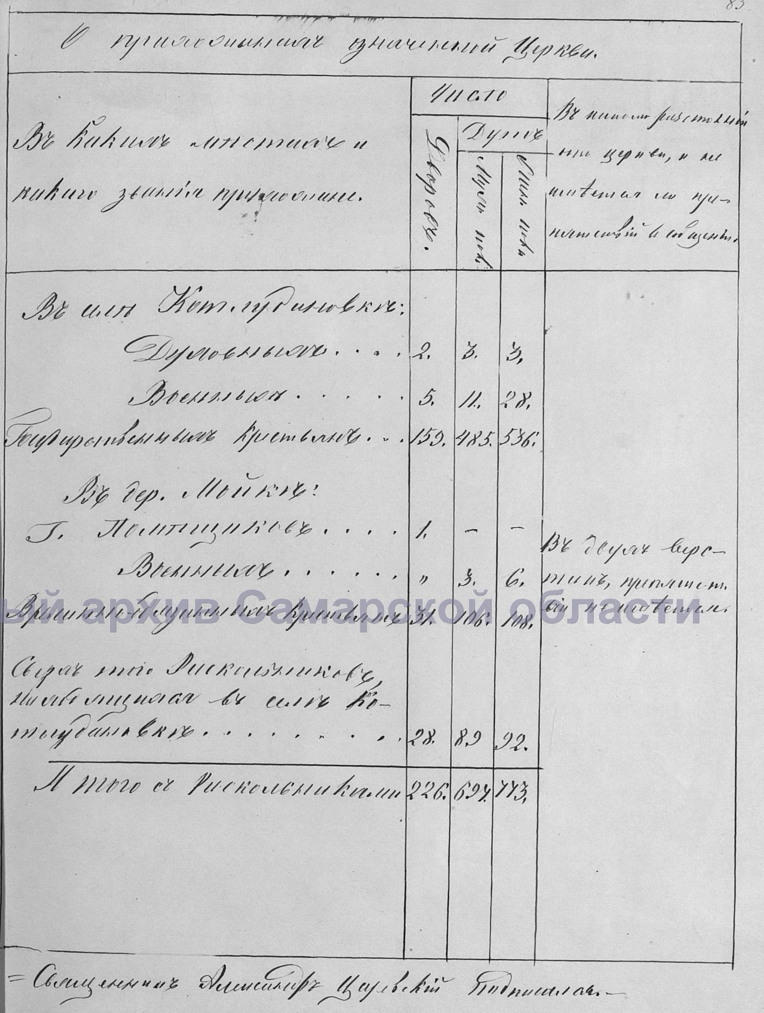

На 01.01.2003 года в селе проживало 702 человека, было 256 хозяйств.
В метрических книгах, ревизских сказках и других документах встречаются разные названия села: Колтубанка, Колтубановка, Котлубановка , Кутлубаний, Кутлубановка.

Историческая справка истории школы
«Школа вчера- школа сегодня»

- В 90 – х годах 19 века школа была основана как «начальная церковно-приходская школа».
- С 1935 года школа имела название «Колтубанская четырехлетняя школа».

28.03.1941 г 5 класс

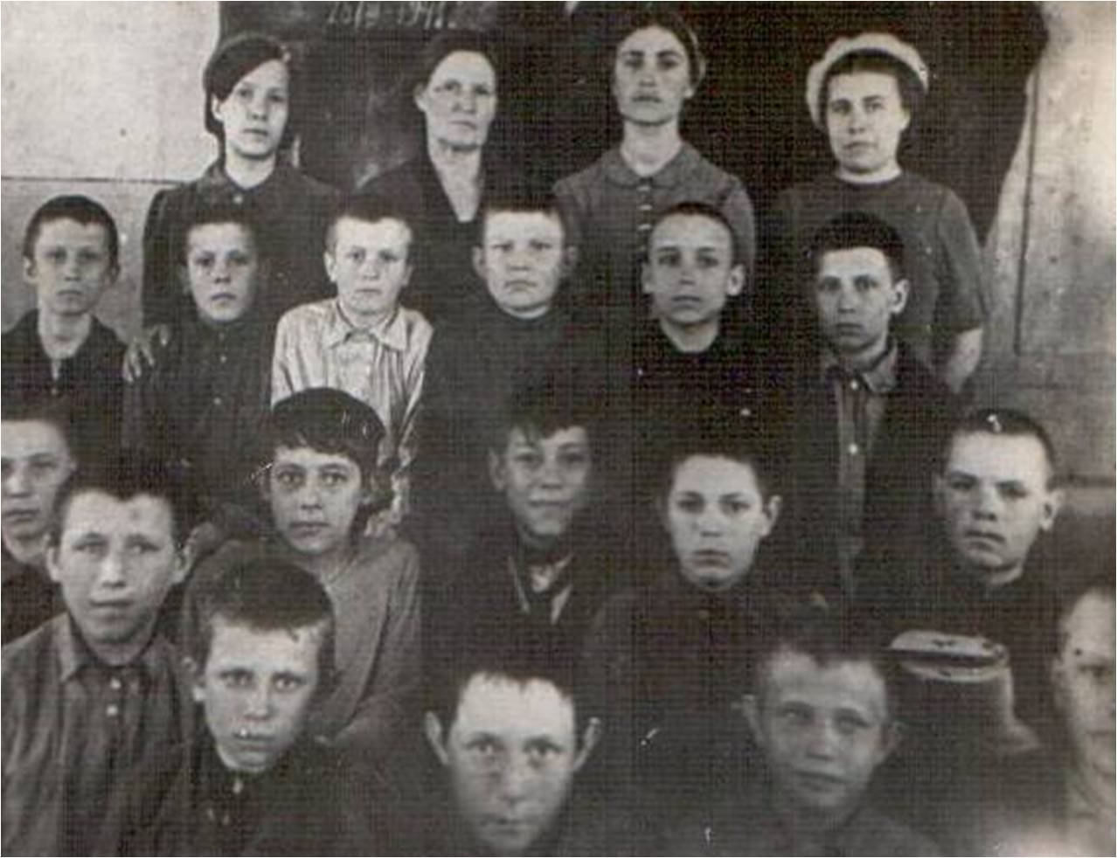

- С 1953 года по 14.08.1962 г школа имела название «Колтубанская семилетняя школа».

- С 15августа 1962 г по 31 мая 1990 г. приказом №17 от 15.08.1962 г. школа имела название «Колтубанская восьмилетняя школа».
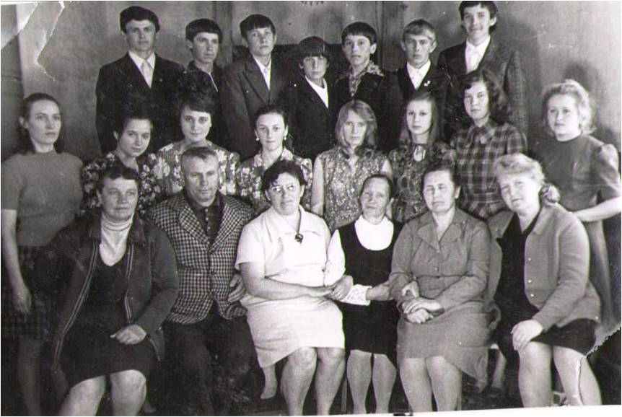

1 сентября 1986 года –
открытие нового здания
Колтубанской восьмилетней школы

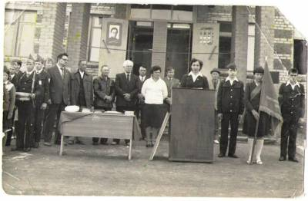

15.08.1996 г (приказ №83 от 15.08.1996 г) школа была реорганизована в «Колтубанскую среднюю школу»
Пед.коллектив – 12 человек.
Директор школы –Кузьмина Н.В

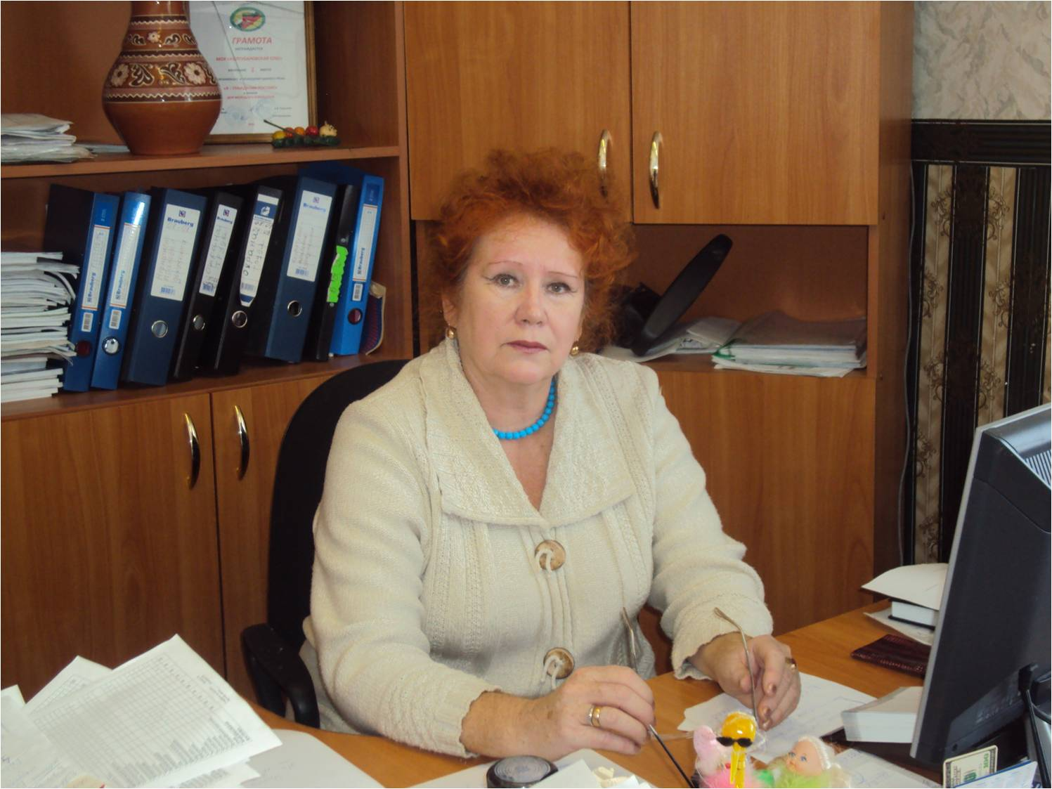

С 2013 года школа была реорганизована в
«Колтубанская основная общеобразовательная школа»
Директором школы является учитель математики и физики
Зуева Мария Алексеевна
В данное время в школе работают 9 педагогов с ВП образованием.

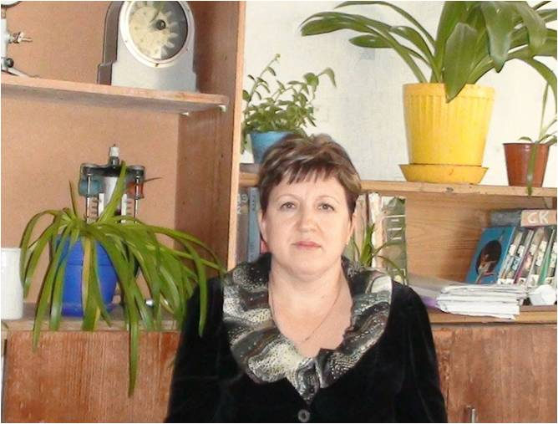

С 2005 года в школе действует музейный уголок « Мой край родной»
на снимке - Открытие музея: ветераны ВОВ - справа:
Нездоровских Афанасий Евдокимович (1924-2009г.г.).
слева: Толстошеев Алексей Иванович (1918 - 2010)

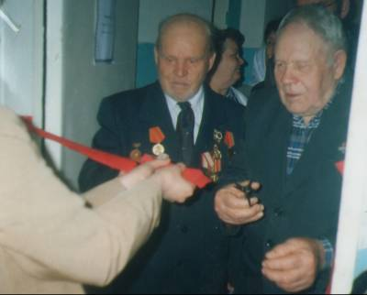

Выписка из паспорта школьного музейного уголка - «Мой край родной»

Профиль: комплексный краеведческий.
Дата создания музея: 06. 05. 2005 года.
Организаторы: Чуйкова Г. Е., ст. вожатая Колтубанской СОШ, коллектив школы, общественность.
Руководитель музея: Черных Галина Николаевна, преподаватель технологии.
Характеристика помещения: комната - 12,5 кв.м.
Разделы экспозиции:
1. «Летопись села Колтубанка. Жизнь и быт сельчан».
2. «Никто не забыт, ничто не забыто».
3. К 60-летию Победы - «Наши земляки».
4. «Из истории пионерской организации».
5. «Из истории комсомольской организации».
6 «Жизнь замечательных людей - «Мы гордимся ими».
7.«Книга памяти».
8. «Из истории школы – «Альбом выпускника».

